Impacto del fenómeno MOOC: la personalización en la educación superior
MOOC phenomenon impact: Personalization in higher education
Impacto do fenômeno MOOC: personalização no ensino superior

Alexandro Escudero Nahón
Facultad de Informática, Universidad Autónoma de Querétaro, México
alexandro.escudero@uaq.mx

Alicia Angélica Núñez Urbina
Facultad de Informática, Universidad Autónoma de Querétaro, México
anunez29@alumnos.uaq.mx

Resumen
Desde su aparición en 2008, los cursos en línea masivos y abiertos (MOOC, por sus siglas en inglés) llegaron a ser catalogados como un fenómeno con alto impacto en la educación universitaria; sin embargo, a través de los años se ha hecho evidente que la concepción inicial de estos ha sufrido transformaciones. Los MOOC se encuentran en plena evolución y su creciente diversificación muestra un alejamiento de la noción de masivo. Este trabajo presenta resultados preliminares de una investigación en curso, basada en la Metodología de la Teoría Fundamentada. A partir del análisis de datos cualitativos, fue posible identificar las categorías de un MOOC personalizable y cómo se ha reflejado este concepto en la educación superior, desde la experiencia y perspectiva de usuarios que ya han sido consumidores y/o productores de este tipo de cursos. Los datos sugieren que, los usuarios de MOOC experimentan cuatro fases: Consumo indiscriminado, Discriminación inteligente, Tropicalización y Personalización. En instituciones de educación superior, los MOOC están siendo utilizados como estrategia para resolver problemas específicos: semestre cero, complemento a clases presenciales, divulgación, entre otros. La diversificación que están sufriendo los MOOC pone en evidencia la necesidad de un alejamiento de la noción de masivo. Pensar en proponer metodologías para el diseño de MOOC que vayan de lo masivo a lo personalizable facilitará la producción de MOOC para atender necesidades de grupos de usuarios específicos en contextos educativos con objetivos particulares.

Palabras clave: técnicas cualitativas, teoría fundamentada, MOOC, Massive Open Online Course, educación en línea, educación superior.

Abstract
Since its appearance in 2008, Massive Open Online Courses (MOOC) have come to be classified as a phenomenon with a high impact on university education; however, over the years it has become evident that the initial conception of these has undergone transformations. The MOOC are in full evolution and their increasing diversification shows a departure from the notion of mass.
Preliminary results of an ongoing research, based on Grounded Theory Methodology is presented in this paper. From qualitative data analyzed, was possible to identify the categories of a customizable MOOC and how this concept has been reflected in higher education, from the experience and perspective of consumers users and / or courses producers. The data suggest that MOOC users experience four phases: Indiscriminate Consumption, Intelligent Discrimination, Tropicalization, and Personalization. In higher education institutions, MOOC are being used as a strategy to solve specific problems: zero semester, classroom complement, diffusion, among others. The MOOC diversification highlights the need to move away from the mass notion. To think about proposing methodologies for the MOOC design going from the massive to the personalizable, will facilitate the MOOC production meeting needs of specific users groups in educational contexts with particular objectives.

Key words: Qualitative Techniques, Grounded Theory, MOOC, Open Massive Online Course, Online Education, Higher Education.

Resumo
Desde a sua criação em 2008, os cursos on-line em massa e abertos (MOOCs) passaram a ser considerados um fenômeno com alto impacto na educação universitária; No entanto, ao longo dos anos tornou-se evidente que a concepção inicial destes sofreu transformações. Os MOOCs estão em plena evolução e sua crescente diversificação mostra um desvio da noção de massa. Este artigo apresenta os resultados preliminares de uma pesquisa em andamento, baseada na teoria da teoria fundamentada. A partir da análise de dados qualitativos, foi possível identificar as categorias de um MOOC personalizável e como esse conceito se refletiu no ensino superior, a partir da experiência e perspectiva dos usuários que já foram consumidores e / ou produtores deste tipo de cursos . Os dados sugerem que os usuários do MOOC experimentam quatro fases: Consumo Indiscriminado, Discriminação Inteligente, Tropicalização e Personalização. Nas instituições de ensino superior, os MOOCs estão sendo usados ​​como uma estratégia para resolver problemas específicos: semestre zero, complemento a aulas presenciais, disseminação, entre outros. A diversificação dos MOOCs destaca a necessidade de se afastar da noção de massa. Pensar em propor metodologias para o design do MOOC que vão do maciço ao personalizável facilitarão a produção do MOOC para atender às necessidades de grupos específicos de usuários em contextos educacionais com objetivos específicos.

Palavras-chave: técnicas qualitativas, teoria fundamentada, MOOC, Massive Open Online Course, educação on-line, ensino superior.

Fecha Recepción: Febrero 2017 Fecha Aceptación: Mayo 2017

1. Introducción
Desde su creación, el objetivo de los MOOC ha sido permitir el acceso gratuito de miles de usuarios a contenidos educativos basados en aplicaciones de la Web 2.0 SCOPEO (2013). Sin embargo, estos cursos han sufrido transformaciones que, paradójicamente, ahora señalan una contradicción en los términos (Dolan, 2014; Karsenti, 2013): no siempre son gratuitos, debido al alto índice de deserción de sus usuarios (80%, aproximadamente), existen serias dudas de que sean útiles para fines educativos y, de acuerdo con los resultados preliminares de esta investigación, están dejando de lado la noción de masivo.

Sin importar la postura que se adopte respecto a los MOOC, es un hecho que no se ha llegado a lo esperado (Clarke, 2013). Un ejemplo de ello se puede observar en la propuesta de la compañía Gartner sobre el posicionamiento de los MOOC en los años 2012, 2013 y 2014, en que se pone de manifiesto que la admisión de cualquier tecnología no es estable y pasa por diferentes fases o momentos etiquetados como: lanzamiento de la tecnología, pico de exceptivas sobredimensionados, abismo de la disolución, rampa de consolidación y meseta de productividad. La Figura 1 muestra el paso de los MOOC por las diferentes fases. Se observa como progresivamente se han ido perdiendo las expectativas iniciales respecto a los MOOC. Dicha disminución de las expectativas también se puede observar en lo que el periódico The New York Times ha publicado al respecto. En el 2012 este periódico publicó un artículo titulado “El año de los MOOC” y, dos años después, aparece el artículo cuyo encabezado era “Desmitificando a los MOOC” (Vázquez-Cano, 2015).

Figura 1. Hipérico de Gartner sobre posicionamiento de los MOOC.
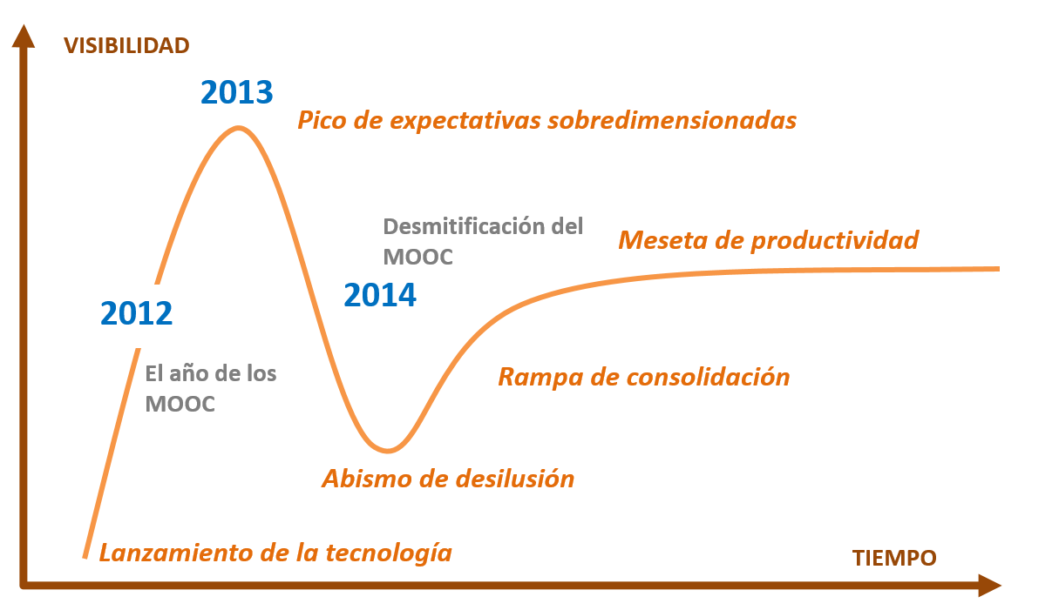
Fuente: elaboración propia basada en Vázquez-Cano (2015, p. 53).

En su informe, SCOPEO (2013) considera que, en la concepción de los MOOC, su naturaleza masiva está ligada a ideas como: matriculación ilimitada, soporte tecnológico, cursos útiles, democratización del conocimiento, llegar a la mayor cantidad de personas y que no se trate de contenidos complicados. Sin embargo, a pesar de que las instituciones que están diseñando este tipo de cursos buscan cumplir con estas características, las expectativas de los usuarios no son alcanzadas y el abandono sigue estando presente.

En el análisis realizado por Liyanagunawardena, Adams, & Williams (2013) se pone de manifiesto que explorar las estrategias usadas por los estudiantes que continúan participando activamente en un MOOC podría incidir en las soluciones posibles respecto a la sobrecarga de la información en un MOOC, tanto para otros estudiantes como para los investigadores de MOOC.

Se reconoce que los MOOC tienen altas tasas abandono, sin embargo, hay muy poco conocimiento sobre las experiencias de participantes que no terminaron un MOOC, lo cual sería interesante y útil para explorar en investigaciones futuras. Asimismo, la motivación es identificada como un contribuyente importante al compromiso estudiantil en un MOOC. Sin embargo, aún no se ha explorado por qué las personas participan en MOOC (Liyanagunawardena et al., 2013).
Chiappe-Laverde, Hine, & Martínez-Silva (2015) destacan la importancia del significado completo del acrónimo MOOC, para diseñar un curso consistente con sus principios. De las cuatro letras que le componen:
- La primera O (open/abierto) es posiblemente la que cobra mayor importancia para comprender su significado e implicaciones.
- La C (course/curso) provoca una diferencia interesante con otros modelos de aprendizaje distribuido. Ser un curso lo hace diferente de los video tutoriales de autoaprendizaje y de acceso libre disponibles a través de Internet. Un curso no solo tiene una clara intencionalidad pedagógica, sino que provee cierta estructura curricular para lograr sus objetivos educativos. Dicha estructura está constituida por ciertos elementos (personas, recursos, contenido, evaluación, realimentación, espacios de interacción, etc.). Todo lo anterior forma parte de un MOOC, pero manifestado en una forma muy diferente a la de las experiencias de e-learning tradicionales.
- La segunda O (online/en línea) indica que toda la experiencia de aprendizaje se realiza a través de Internet.
- La M (massive/masivo) pareciera la característica más popular de este concepto, pero quizá es la más circunstancial. Es uno de los componentes que le identifican, pero podría o no estar presente. Lo anterior significa que un curso masivo puede estar pensado, diseñado e implementado para atender a un grupo muy numeroso de estudiantes, pero el que haya ese número de estudiantes se debe a factores más allá de su diseño, como aquellos relacionados con mercadotecnia del curso y su visibilidad. Es decir, un MOOC es masivo, no porque tenga muchos estudiantes, sino porque su diseño ha sido pensado para tener muchos estudiantes.

De acuerdo con EduTrends (2014), los MOOC han evolucionado y se han diversificado, de manera que ahora se podría considerar seis tipos de MOOC. Los xMOOC (el modelo de MOOC más común) se ofrecen a través de plataformas comerciales, con énfasis en un aprendizaje tradicional centrado en videos y la realización de ejercicios de tipo examen. Los cMOOC o MOOC de conectividad se centran en la creación de conocimiento por parte de los estudiantes, en la creatividad, la autonomía y el aprendizaje social y colaborativo. En los DOCC o Cursos Colaborativos Distribuidos en Línea, el material se distribuye entre alumnos de diferentes instituciones. En los BOOC o Cursos Abiertos en Línea a Gran Escala, el curso está limitado a un número de participantes (comúnmente no más de cincuenta). En los sMOC o Cursos en Línea Masivos y Simultáneos las clases se transmiten en vivo. Los SPOC o Pequeños Cursos en Línea y Privados utilizan la misma infraestructura que los MOOC, aunque su alcance no es masivo, pueden incluir elementos cerrados en sus contenidos y tienen un límite de participantes con interacciones alumno-profesor basadas en el modelo convencional del aula.

Es notoria la creciente diferencia entre el concepto de MOOC, definido desde su acrónimo, los principios explorados en la literatura y la oferta de este tipo de cursos. Lo anterior, se caracteriza por prácticas que no se basan en las pedagogías sobre las que se diseñaron los MOOC, lo que pone en riesgo que los estudiantes logren experiencias exitosas. Posiblemente, de alguna manera, esta idea explica las alarmantes tasas de deserción conocidas y sea el foco rojo que muestra la necesidad urgente de revisar las prácticas asociadas a este tipo de cursos.

Clarke (2013) en su trabajo analiza el rápido desarrollo de los masivos cursos en línea abiertos y explora las respuestas de las universidades al respecto. Concluye que los MOOC tienen un considerable potencial de crecimiento con productos de universidades, pero que aún necesitan resolver ciertos problemas, tales como evaluación, altas tasas de abandono escolar y cómo mantener la viabilidad. Enfatiza que los MOOC se mantienen en una etapa de desarrollo, y aún no está claro si sus trayectorias de crecimiento serán tan ambiciosas como se anticipó, pero son un avance definitivo sobre los anteriores sistemas de aprendizaje en línea, y son dignos de más investigación sobre su rendimiento.

En su trabajo Ospina-Delgado, Zorio-Grima, & García-Benau (2016) analizan los factores que influyen en el nivel de suministro de MOOC en las universidades. Los hallazgos sugieren aspectos relevantes para las políticas de innovación en la educación universitaria, ya que las universidades deben tomar decisiones estratégicas en un entorno competitivo que afecte a su filosofía institucional. La literatura analizada por dichos autores refleja la preocupación de los investigadores por la forma en que las universidades deben responder a los retos que exigen nuevos modelos educativos. Los MOOC, como un nuevo escenario de educación virtual, son parte fundamental del debate académico sobre al presente y futuro de la universidad y representan desafíos para comunidades educativas.

Ospina-Delgado et al. (2016) ponen en manifiesto la conveniencia de llevar a cabo estudios comparativos a futuro para analizar los cambios de la oferta MOOC en el tiempo y comprender cómo se insertan las universidades del mundo en esta tendencia global de apertura y masividad de la educación superior, dejando en el aire la pregunta de si las universidades responden por igual ante las necesidades de innovación de la docencia en red o apostarán por algún tipo de especialización.

Considerando que los MOOC son masivos por definición, cabe retomar algunas ideas de Castells (1997) en cuanto a la televisión. Se pasó de la comunicación de masas a la segmentación, personalización e individualización, desde el momento en que la tecnología, las empresas y las instituciones permitieron esas mudanzas. Los nuevos medios de comunicación determinaron una audiencia segmentada y diferenciada que, aunque masiva en cuanto a su número, ya no fue de masas en cuanto a la simultaneidad y uniformidad del mensaje que recibían. Los medios de comunicación dejaron de ser medios de comunicación de masas en el sentido tradicional de envío de mensajes a una audiencia de masas homogénea. Debido a la multiplicidad de mensajes y fuentes, la audiencia se volvió más selectiva y los medios de comunicación llegaron a seleccionar a la audiencia. En el nuevo sistema de medios de comunicación, el mensaje era el medio. La descentralización, diversificación y personalización llegó a la televisión.

En Baro (2013), la teoría del flujo en dos pasos de Lazarsfeld y Katz pretende explicar cómo se transmite la información a través de los medios de información y cómo reacciona el público ante esta información. Dicha teoría propone un sistema de comunicación con dos etapas o fases. En la primera fase los medios de comunicación transmiten su información a figuras representativas de la población (llamados líderes de opinión), quienes recibirán la información de manera directa, para después analizarla, procesarla y refinarla. En la segunda fase, los líderes de opinión transmiten la información ya procesada a sus respectivas esferas sociales, quienes las adoptan como suyas y las utilizan en función de lo que el líder de opinión les haya dado como contexto. Es decir, la audiencia deja de ser una masa homogénea, cada miembro tiene características que lo hacen diferente y, por lo tanto, su conducta podrá ser distinta, dependiendo de su personalidad. Los individuos se expondrán a los mensajes de los medios en función de sus intereses personales y predisposiciones.

Cuando se habla de un MOOC, al tratarse de algo a lo que se le etiqueta como masivo, está pasando algo muy similar a lo que Castells (1997) identificó en relación con la evolución de la televisión; los participantes en los MOOC no están recibiendo ese mensaje global intacto ni lo están interpretando de la misma forma.

Resultados de investigaciones en torno a los cursos en línea masivos y abiertos muestran la necesidad de explorar las estrategias y la motivación de usuarios de MOOC (Liyanagunawardena et al., 2013), así como de conocer la forma en que están respondiendo las universidades ante el reto que representa la inserción de este tipo de cursos (Ospina-Delgado et al., 2016). Conducida con la Teoría Fundamentada, a partir del análisis de datos cualitativos, esta investigación tuvo por objetivo analizar las categorías de un MOOC personalizable y cómo se ha reflejado este concepto en la educación superior, desde la experiencia y perspectiva de usuarios que ya han sido consumidores y/o productores de MOOC.

2. Método
A diferencia de las investigaciones que se conducen con una lógica hipotético-deductiva, la Teoría Fundamentada inicia la recogida de datos en el campo de estudio y paulatinamente construye las categorías analíticas a través de procesos de codificación de los datos obtenidos (Escudero & Núñez, 2016) (véase la Figura 2).

Figura 2. Procedimiento de investigación de la Teoría Fundamentada
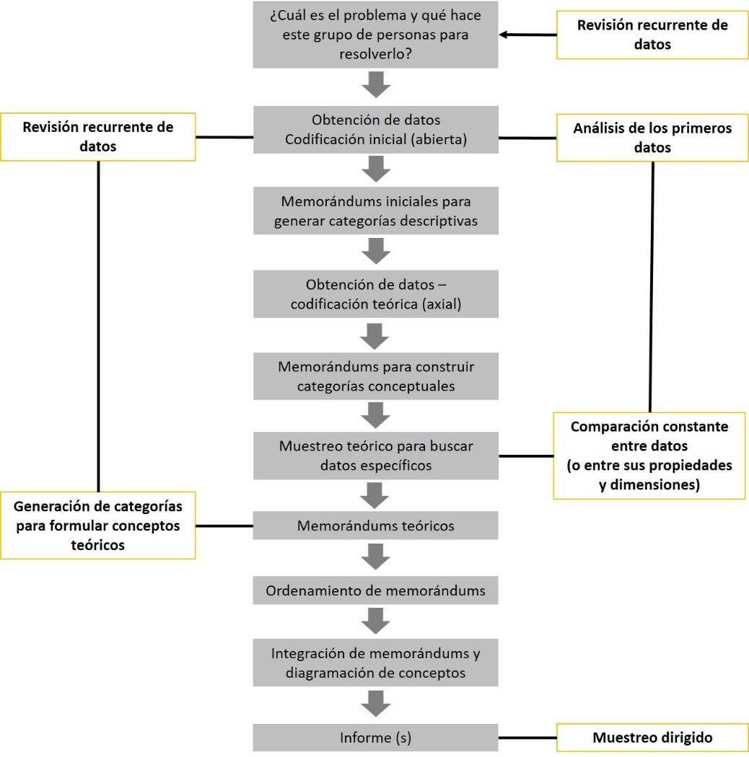
Fuente: elaboración propia basada en Escudero & Núñez (2016, p. 19).
Al tratarse de un estudio de Teoría Fundamentada, la investigación se inició con preguntas generales, no con una hipótesis. En este caso, en una primera etapa de la investigación era conocer sobre las experiencias de los usuarios de un MOOC, teniendo como preguntas guía las siguientes: ¿por qué decidió matricularse en un MOOC?, ¿qué le han parecido los cursos que ha tomado?, ¿cuál ha sido su experiencia con los MOOC? Las preguntas en las siguientes etapas de la investigación (véase la Tabla 2, Tabla 11 y Tabla 13) fueron surgiendo a partir de la experiencia y reflexionando sobre la información obtenida. Asimismo, a través de las preguntas se fueron definiendo las siguientes fuentes de información (véase la Tabla 2) y la manera de transformar en datos la información obtenida. Las características o los atributos del objeto de estudio de la investigación (las variables) surgieron del análisis de los datos obtenidos.
La Teoría Fundamentada realiza la revisión literaria después de haber obtenido las nociones teóricas basadas en los datos. Esto permite que se realice una discusión teórica y una crítica a la teoría existente desde los resultados obtenidos tras un análisis independiente. La revisión de la literatura, generalmente, se realiza al final de la investigación con la intención de contrastar las nociones teóricas disponibles en el ámbito de estudio con los nuevos resultados obtenidos; o durante la investigación, para fomentar la saturación teórica.

El proceso de obtención de datos y la codificación se hizo simultáneamente. Aunque las vías más comunes para obtener información en la Teoría Fundamentada son las entrevistas en profundidad y la observación; esta metodología acepta que “todo es dato” (Glaser, 1998, p. 8). Además de las entrevistas en profundidad, otras fuentes de información durante la investigación fueron los paneles sobre MOOC realizados por EDUTEC y CIIDET en 2016 (véase la Tabla 2). La transformación de información en datos se hizo a través de un proceso de codificación, que consistió en seleccionar una porción de información y asignarle una categoría.

En la Teoría Fundamentada la codificación se realiza simultáneamente a la obtención de información y desde el primer momento. Es decir, en cuanto se obtienen los primeros datos, se realizan de inmediato las primeras codificaciones, que serán modificadas en cuanto sean obtenidos más datos. Por lo anterior, la codificación es un proceso recursivo. La relación entre las categorías que se adjuntan a las porciones de información, y el significado que se le confiere a cada categoría se llama código (Escudero & Núñez, 2016).

La construcción de los códigos y categorías se realiza de manera inductiva, es decir, surgen como resultado de expresiones que las personas entrevistadas dicen (códigos en vivo) o como un concepto que la persona investigadora construye en el contexto del estudio (código socialmente construido) (Glaser, 1978) y no desde categorías conceptuales preconcebidas.

Codificar es transformar toda la información cruda que producen las observaciones, las entrevistas, la recolección documental, los procesos de inmersión y cualquier otro tipo de interacción, en datos significativos para el fenómeno en cuestión. La codificación en Teoría Fundamentada es un proceso que, bien realizado, destila datos relevantes, los ordena, los clasifica y ofrece una posibilidad de manejarlos para hacer comparaciones con otros segmentos de datos (Escudero & Núñez, 2016).
El proceso de conferirle significados a las categorías es un proceso delicado porque implica poner en juego la interpretación de la o el investigador. Con la intención de tener cierto control sobre la construcción de códigos, se sugiere tomar notas y redactar textos de manera espontánea y constante a lo largo de toda la investigación. Estos textos se llaman “memorándums” y contienen información respecto a la fecha en que se realizó la anotación, a partir de qué categoría se realizó la anotación, qué preguntas nuevas provocó, qué ideas surgieron o qué relación incipiente se percibe entre la categoría, sus propiedades y dimensiones emergentes (Charmaz, 2014). El formato propuesto para los memorándums elaborados durante la investigación se muestra en la Tabla 1.
Tabla 1. Formato de memorándum.
Memorándum: |  | [identificador del memorándum] | Código: | [categoría]
[Anotaciones respecto a la categoría, resultantes de las entrevistas en profundidad]
Acción: | [Nuevas preguntas o ideas que surgen de la categoría]
Fuente: elaboración propia.

Cuando el nivel de conceptualización se fue haciendo más abstracto, los memorándums elaborados tuvieron otra función crucial: permitieron identificar dónde y cómo obtener más información para comparar los códigos y saber cuándo detener el proceso de investigación porque las categorías han sido teóricamente saturadas.

El proceso para lograr niveles cada vez más conceptuales suele realizarse con tres tipos de codificación: la codificación abierta, la codificación axial y la codificación teórica. La codificación abierta hace referencia a “abrir el texto”, es decir, el campo de estudio; la axial tiene por objetivo ordenar todas las categorías construidas alrededor de una categoría central; y la codificación teórica es la discusión que el estudio mantiene con investigaciones previas, a partir de los resultados obtenidos. En el Anexo A (https://www.dropbox.com/s/zu1j3x73h4y7cbc/Anexo%20A%20Codificacipon%20abierta.pdf?dl=0), se incluyen los bloques de información etiquetados con una categoría y los memorándums elaborados durante la investigación.

La generación de memorándums para construir categorías implica elevar los datos a un nivel de abstracción que permita identificar sus propiedades y dimensiones, y formular hipótesis sobre la relación que guardan las emergentes categorías conceptuales entre sí, y entre la categoría central (Escudero & Núñez, 2016).

Puesto que la Teoría Fundamentada tiene por objetivo construir una categoría analítica, está dirigida por un muestreo teórico, y no por un muestreo representativo (Glaser & Strauss, 1967). El muestreo teórico tiene por objetivo la construcción de una teoría de rango medio. Aunque se toma en cuenta la información y experiencias de las personas consultadas, no se tiene como objetivo final describir esas opiniones en su contexto, sino un entendimiento teórico abstracto de una experiencia estudiada limitada. Es decir, aunque no se pretende universalizar las explicaciones a un nivel de teoría formal, ni explicar todos los fenómenos sociales semejantes, sí es posible que los resultados del estudio sirvan para saturar otras categorías de estudios que abordan el mismo tema.

3. Resultados

Durante la investigación, los datos fueron obtenidos a partir de tres fuentes combinando varias técnicas. La Tabla 2 muestra las fuentes de información y la técnica utilizada para la obtención de datos.

Tabla 2. Fuentes de información para la obtención de datos.
Fuente de información | Técnica utilizada
Docentes de educación superior pertenecientes al Tecnológico Nacional de México (TecNM) | Entrevistas en profundidad
Panel titulado Educación Superior en tiempos de MOOC: oportunidades, retos y tendencias del e-learning en el XIX Congreso Internacional Educación y Tecnología (EDUTEC, 2016a) | Análisis documental  Entrevista semiestructurada
Panel sobre elaboración de MOOC, en el Congreso CIIDET 2016 Investigación, desarrollo e innovación educativa (CIIDET, 2016). | Análisis documental  Entrevista semiestructurada
Fuente: elaboración propia.

El TecNM es un órgano desconcentrado de la Secretaría de Educación Pública en México. Está constituido por 266 instituciones: 126 son Institutos Tecnológicos Federales, 134 Institutos Tecnológicos Descentralizados, cuatro Centros Regionales de Optimización y Desarrollo de Equipo (CRODE), un Centro Interdisciplinario de Investigación y Docencia en Educación Técnica (CIIDET) y un Centro Nacional de Investigación y Desarrollo Tecnológico (CENIDET). Con 26,879 docentes, en estas instituciones, el TecNM atiende a una población escolar de más de 520 mil estudiantes en licenciatura y posgrado en todo el territorio nacional, lo que lo convierte en el subsistema de educación superior tecnológica más grande del país (TecNM, 2014).

El XIX Congreso Internacional EDUTEC 2016 es una iniciativa de EDUTEC (Asociación para el desarrollo de la Tecnología Educativa y de las Nuevas Tecnologías aplicadas a la educación), bajo el auspicio de la Universidad de Alicante, en concreto del grupo de investigación EDUTIC-ADEI y el Departamento de Didáctica General y Didácticas Específicas de la Facultad de Educación. El Congreso fue un punto de encuentro de profesionales internacionales especialistas en formación, investigación y/o innovación del ámbito de la Tecnología Educativa, teniendo como principal objetivo dar a conocer los más recientes avances en esta temática (EDUTEC, 2016b).

El Congreso CIIDET 2016 Investigación, desarrollo e innovación educativa, tuvo como objetivo ser un foro de análisis, reflexión y divulgación de propuestas para la mejora e innovación de la educación tecnológica en específico y, en general, de cualquier otro tipo y modalidad (CIIDET, 2016).

De acuerdo con la Teoría Fundamentada la obtención y el análisis de datos se realiza simultáneamente. Este proceso simultáneo y reiterativo, sin embargo, distingue dos fases: 1) codificación abierta para identificar las categorías y 2) codificación axial para establecer relaciones entre las categorías de la codificación abierta.

El estudio se inició con preguntas generales a docentes, que ya han sido usuarios de MOOC, respecto a su motivación para matricularse y experiencia como participantes en este tipo de cursos. A raíz del primer acercamiento se hizo evidente la necesidad de ir profundizando en el tema, de tal forma que fuera posible llegar a la saturación de las categorías construidas.

En la Teoría Fundamentada, la saturación teórica es el instante que le revela al investigador que ha llegado el momento de detener la comparación constante y el muestreo teórico. Para descubrir o construir categorías y relacionarlas entre sí, durante la investigación fue necesario obtener información de varias fuentes, producir datos y asignarles una explicación conceptual; este proceso fue recursivo, pero finito. Se detuvo cuando todas las categorías fueron saturadas teóricamente, es decir, cuando la información obtenida ya no ofrecía nuevas propiedades, ni nuevas dimensiones a las categorías.

3.1 Codificación abierta

El primer paso para llevar a cabo la codificación abierta fue la transcripción de las entrevistas en profundidad y foros, como fuentes de información en la investigación. Las categorías resultantes adquirieron significado a partir de la interpretación de los datos cualitativos obtenidos. Se tomaron notas a lo largo de toda la investigación en memorándums, los cuales contenían información respecto a la fecha en que se realizó la anotación, a partir de qué código se formuló, qué ideas surgieron en relación con éste y qué acciones deberían realizarse posteriormente. Los códigos identificados en los memorándums dieron lugar a las categorías. Los códigos en vivo se muestran entre comillas.

La Tabla 3 muestra el primer guion de entrevista en profundidad. La Tabla 4 muestra un ejemplo de los memorándums elaborados a partir de los códigos identificados a partir del análisis de los datos.

Tabla 3. Guion de entrevista en profundidad del ámbito Experiencia en un MOOC.
Ámbito | Pregunta(s)
Experiencia en un MOOC | ¿Por qué decidió matricularse en un MOOC?  ¿Qué le han parecido los cursos que ha tomado?  ¿Cuál ha sido su experiencia con los MOOC?
Fuente: elaboración propia.

Tabla 4. Ejemplo de memorándum del código tiempo.
Memorándum: |  | 14/090916-2 | Código: | Tiempo
Un MOOC personalizable para un docente es aquel en el que es posible elegir cuándo tomarlo. En este caso, los periodos inter semestrales son los ideales, ya que es cuando se dispone de tiempo para dedicarlo a la capacitación.
Asimismo, no solo es importante el momento en que pueda ser tomado un MOOC, sino el tiempo de duración de este.
Acción: | Preguntar: ¿Qué tipo de capacitación requiere un docente?
Fuente: elaboración propia.

Como resultado de lo plasmado por los participantes en la primera entrevista, con relación a su acercamiento con los MOOC, surgieron más inquietudes en relación con su experiencia en este tipo de cursos. Específicamente, el hecho de que un entrevistado considerara que estos cursos le habían parecido confusos resultaba interesante, ya que parecía no encajar con la idea de que quien se matriculara en un MOOC se encontraría con algo sencillo. Asimismo, otro elemento que parecía tener mucha importancia (en diferentes momentos), para los entrevistados, era el tiempo. Buscando profundizar a cerca de la experiencia de los entrevistados, fue importante un segundo encuentro con un entrevistado que dijo haber tomado un MOOC y lo concluyó; definitivamente era indispensable charlar más al respecto y profundizar en relación con su experiencia en el curso. Sería por demás interesante saber por qué se matriculó en un MOOC, qué problemas tuvo durante el curso y qué hizo para lograr concluirlo.

A partir del análisis de los datos obtenidos en las primeras entrevistas en profundidad, se identificaron y describieron las propiedades de las categorías que resultaron relevantes en la investigación: motivación, expectativas, tiempo y conocimiento disciplinar.

Considerando como una categoría la “Motivación”, en la Tabla 5 se muestran las propiedades de dicha categoría, describiendo en qué sentido, las personas que se inscriben en un MOOC lo hacen principalmente por el acceso, por curiosidad, para encontrar algo, por conocer, para aprender, por necesidad o simplemente por cumplir. Lo anterior coincide con Liyanagunawardena et al. (2013), ya que identifican a la motivación como un contribuyente importante al compromiso estudiantil en un MOOC. En relación con la categoría “Expectativas”, la Tabla 6 muestra los materiales, la comunicación y la evaluación como propiedades de dicha categoría. En la Tabla 7 se integran las propiedades de la categoría “Tiempo”, siendo estas la percepción errónea del tiempo y estar consciente del tiempo. Para Xiao & Pardamean (2016), el tiempo puede considerarse como un indicador a partir del cual los diseñadores pueden ajustar la duración del aprendizaje, el material y el nivel de dificultad del material de un curso. Las propiedades de la categoría denominada “Conocimiento Disciplinar”, que serían sin conocimiento disciplinar previo y con conocimiento disciplinar previo, se muestran en la Tabla 8.

Por su parte, Gašević, Kovanović, Joksimović y Siemens (2014) comparten resultados que revelan temas de investigación que podrían formar un marco de la futura investigación MOOC, entre los que se encuentran: el compromiso y el éxito del aprendizaje de los estudiantes, el diseño y currículo del MOOC y los criterios de motivación, actitud y éxito.

Tabla 5. Codificación abierta de la categoría Motivación.
Categoría | Propiedades
Motivación | Acceso (Al recurso)
 | Curiosidad (Saber de qué se trata)
 | Encontrar (Material / Asesoría)
 | Conocer (Diseño, Estructura)
 | Aprender (Nueva tecnología / Tema necesario / Tema nuevo / Tema específico / Profundizar en un tema)
 | Necesidad (Capacitación, Actualización, Conocimiento)
 | Cumplir (Capacitación, Actualización)
Fuente: elaboración propia.

Tabla 6. Codificación abierta de la categoría Expectativas.
Categoría | Propiedades
Expectativas | Materiales
 | Comunicación
 | Evaluación
Fuente: elaboración propia.

Tabla 7. Codificación abierta de la categoría Tiempo
Categoría | Propiedades
Tiempo | Percepción errónea del tiempo (Elige cualquier curso, No le importa el periodo del curso, Se matricula en el curso, No se programa para tomar el curso)
 | Consciente de su tiempo (Elige un curso de interés, Pone atención en el periodo del curso, Se matricula en el curso, Se programa para tomar el curso)
Fuente: elaboración propia.

Tabla 8. Codificación abierta de la categoría Conocimiento Disciplinar.
Categoría | Propiedades
Conocimiento disciplinar | Sin conocimiento disciplinar previo
 | Con conocimiento disciplinar previo
Fuente: elaboración propia.

Se realizaron entrevistas en profundidad a los usuarios, buscando identificar qué elementos consideraban determinantes para poder decir que un MOOC era personalizable. La Tabla 9 muestra el guion de entrevista en profundidad para el ámbito MOOC Personalizable. En la Tabla 10 se listan las categorías resultantes de la codificación abierta del ámbito MOOC Personalizable.

Tabla 9. Guion de entrevista en profundidad del ámbito MOOC Personalizable.
Ámbito | Pregunta(s)
MOOC Personalizable | ¿Cómo sería para usted un MOOC personalizable?
Fuente: elaboración propia.

Como docente, tener un curso personalizable implica poder tomar de este únicamente lo que es de utilidad, es decir, seleccionar los temas que le interesan o necesita para tener un curso propio que se adapte a sus necesidades académicas. Un MOOC personalizable es aquel en el que es posible elegir cuándo tomarlo. En este caso, los periodos inter semestrales son los ideales, ya que es cuando se dispone de tiempo para dedicarlo a la capacitación. Asimismo, no solo es importante el momento en que pueda ser tomado un MOOC, sino la duración de este.

Cuando se habla de personalización en un MOOC, como docente es importante tener cierta certeza del contenido del curso, ya que de esta forma será posible seleccionar los temas que le serán de utilidad para armar un curso propio que se adapte a sus necesidades académicas. Un MOOC que se catalogue como personalizable debe especificar qué temas debe conocer el participante para que este pueda determinar si es un curso que encaja en su perfil o no antes de decidir tomarlo y de esta forma tendrá una mayor certeza de lo que le espera.
Un docente entrevistado dijo haber concluido un curso sin perder el interés, gracias al componente social. Considera que lo social estuvo muy relacionado con lo personalizable, puesto que, al poder tratar con otros estudiantes en foros, grupos, e, incluso, redes sociales, no perdió el interés y aprendió sobre algunos aspectos que iban más allá del curso.

Tabla 10. Codificación abierta del ámbito MOOC Personalizable.
Pregunta(s): ¿Cómo sería para usted un MOOC personalizable?
Categorías
- “Selección de temas”
- Tiempo
- “Especificar contenido”
- Conocimientos previos
- Herramientas de interacción
Fuente: elaboración propia.

Buscando encontrar más categorías de interés para tratar de entender cómo se está dando la fase de personalización en los MOOC que están siendo utilizados por las universidades, el siguiente paso en la investigación fue el análisis información proveniente de los paneles antes mencionados.

La Tabla 11 muestra el guion de preguntas en el Panel de expertos EDUTEC 2016. En la Tabla 12 se muestra el listado de las categorías obtenidas a partir de la codificación abierta del ámbito MOOC en la educación superior. La Tabla 13 muestra Guion de preguntas Panel elaboración de MOOC CIIDET 2016 y la Tabla 14 contiene la lista de categorías resultantes de la codificación abierta del ámbito elaboración de MOOC en el TecNM.
Tabla 11. Guion de preguntas Panel de expertos EDUTEC 2016.
Ámbito | Pregunta(s)
MOOC en la educación superior | ¿Qué ha aportado el fenómeno MOOC a las universidades y en qué ha contribuido a la educación superior?
Fuente: elaboración propia.

Tabla 12. Codificación abierta del ámbito MOOC en la educación superior.
Pregunta(s): ¿Qué ha aportado el fenómeno MOOC a las universidades y en qué ha contribuido a la educación superior?
Categorías
- “Planificación”
- “Estudio de intereses”
- “Metodología”
- “MOOC para aprendizajes informales”
- “MOOC para divulgación”
- “MOOC para formación continua”
- MOOC como complemento a clases presenciales
- MOOC como curso de nivelación
- Personalización institucional
- Compartir experiencias institucionales
- Necesidad como motivación
- Equipo de trabajo
Fuente: elaboración propia.

Tabla 13. Guion de preguntas Panel elaboración de MOOC CIIDET 2016.
Ámbito | Pregunta(s)
Elaboración de MOOC en el TecNM | ¿Qué tipo de MOOC es el más acertado para el TecNM?
Fuente: elaboración propia.

Tabla 14. Codificación abierta del ámbito elaboración de MOOC en el TecNM.
Pregunta(s): ¿Qué tipo de MOOC es el más acertado para el TecNM?
Categorías
- “Duración del curso”
- “Temática”
- Perfil del participante
- “Diseño de MOOC”
- “MOOC como complemento a clases presenciales”
- Necesidad como motivación
- Colaboración institucional
- “Equipo de trabajo”
- “Duración de videos”
- Experiencia institucional
Fuente: elaboración propia.

3.2. Codificación axial

A través de la codificación axial fue posible establecer relaciones entre las categorías resultantes de la codificación abierta.

Los usuarios de un MOOC tienen una motivación inicial para matricularse, la cual puede ir desde solo sentir curiosidad hasta querer cubrir una necesidad. Además, tienen expectativas en cuanto a los contenidos, la comunicación y la evaluación en el curso. En su investigación, Castaño Garrido, Maiz Olazabalaga, & Garay Ruiz (2015) concluyen que el diseño de un MOOC, definido por una utilización intensiva de redes sociales y realización de actividades por parte de los estudiantes, influye en el rendimiento, y es la satisfacción con la percepción del diseño la variable que media en dicha relación. El tiempo también es importante y ser consciente del tiempo (en cuanto a disponibilidad del usuario, duración del curso y revisión de materiales) es lo ideal. El conocimiento disciplinar es necesario. El usuario de un MOOC tendrá mayor posibilidad de concluirlo exitosamente en tanto el valor de las categorías motivación, expectativas, tiempo y conocimiento disciplinar esté más cercano al centro (véase la Figura 3).

Figura 3. Codificación axial de la experiencia como usuario de un MOOC.
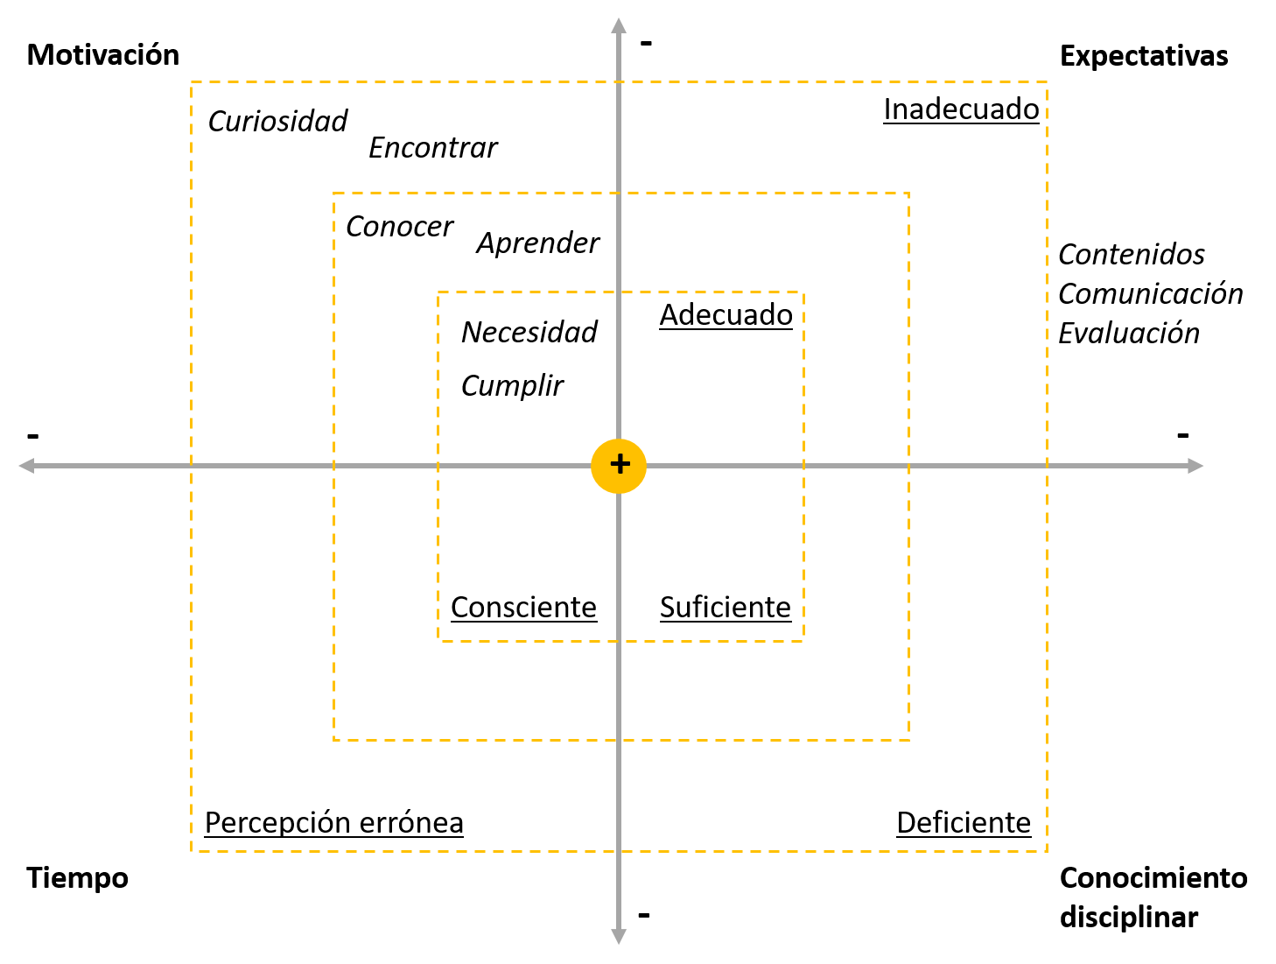
Fuente: elaboración propia.

Asimismo, a través del análisis de los datos obtenidos, fue posible llegar a establecer cuatro fases por las transitan los usuarios de un MOOC al seleccionarlo, cursarlo e incorporarlo en algún momento en su práctica educativa: 1) consumo indiscriminado, 2) discriminación inteligente, 3) tropicalización y 4) personalización.

Primero, existe un consumo indiscriminado (Fase 1) impulsado por la gratuidad del curso y la disponibilidad. A medida que tiene más experiencia, el usuario puede llegar a una discriminación inteligente (Fase 2), partiendo de lo que se pueda conocer respecto a los temas, el tiempo, los contenidos y los conocimientos previos necesarios. Al inicio, la motivación y las expectativas de los usuarios juegan un papel importante. A los usuarios les importa mucho el tiempo y saben que requieren de cierto conocimiento. Durante el curso, es importante mantener la motivación, cubrir las expectativas, tener el suficiente conocimiento disciplinar y contar con el tiempo para seguir avanzando en el curso. Al final, dependiendo de la experiencia del usuario, este puede decidir llevar el curso a la tropicalización (Fase 3), donde ya es capaz de incorporar otras estrategias y utilizarlo. Si el curso cuenta con las características necesarias, el usuario puede llegar la personalización (Fase 4), con lo cual un MOOC podría ir de lo masivo a lo personalizable y ser aplicado en contextos específicos (Véase la Figura 4).

Figura 4. Codificación axial de las fases de un MOOC.
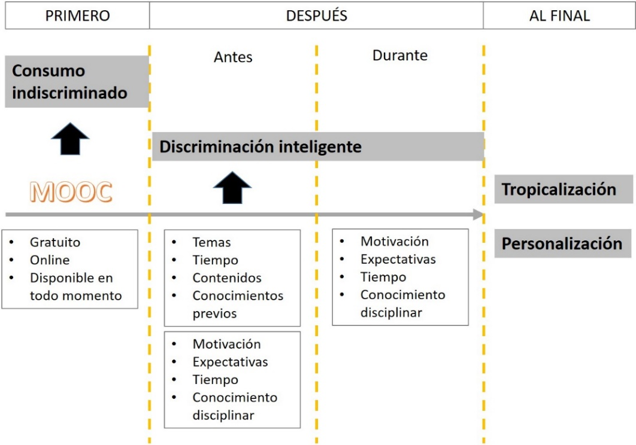
Fuente: elaboración propia.

Considerando que en los MOOC hay información que se desea transmitir a los usuarios (o consumidores), en la fase de tropicalización ocurre lo que Baro (2013) menciona respecto a la teoría del flujo en dos pasos. Los docentes desempeñan el rol de líderes de opinión, incorporando (o no) los MOOC en su práctica educativa y de ello dependerá el que sus alumnos puedan llegar a utilizarlos.

Los MOOC por definición son masivos, sin embargo, la diversificación que están sufriendo pone en evidencia la necesidad de un alejamiento de lo masivo (Castells, 1997). Las autoridades o autorizados requieren tener cursos que respondan a sus necesidades educativas, para lo cual deben contar con información respecto a los temas, el tiempo (cuándo tomarlo, duración, tiempo de dedicación), los contenidos y los conocimientos previos necesarios. Además, la interacción que se pueda dar entre los participantes durante el curso también es un factor importante. Con la información adecuada las autoridades educativas (administradores y docentes) podrían tener un MOOC que atienda las necesidades de grupos de usuarios específicos (Véase la Figura 5).

En el caso de los MOOC, cabe poner atención a lo que expresa Thompson (1998), se debe abandonar la suposición de que los destinatarios de los productos son observadores pasivos y de que el proceso de recepción por sí mismo está exento de problemas, de que se trata de un proceso carente de perspectiva crítica a través del cual los productos son absorbidos por los individuos, como la esponja absorbe el agua, ya que las suposiciones anteriores tienen poco que ver con el carácter actual de las actividades receptoras y con las complejas formas en que los productos son aceptadas por los individuos, interpretadas por ellos e incorporadas a sus vidas.

Figura 5. Codificación axial fase de personalización de un MOOC.
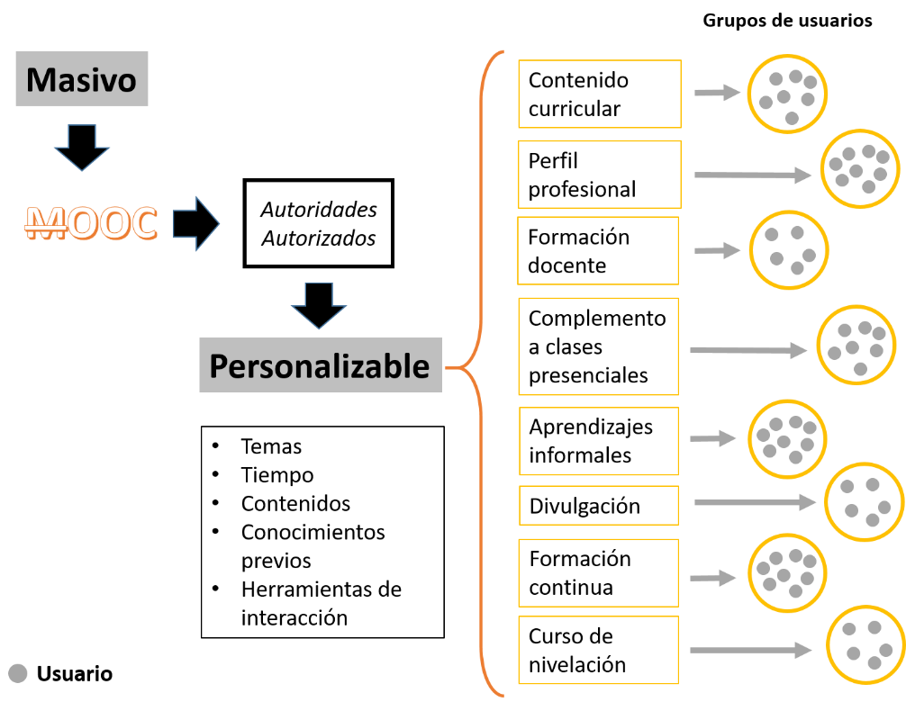
Fuente: elaboración propia.

La personalización parte de una necesidad como motivación, la cual, en algún momento dado, puede enfrentarse utilizando un MOOC en un área específica en la educación superior: complemento a clases presenciales, aprendizajes informales, divulgación, formación continua o curso de nivelación. A partir de haber identificado la necesidad, el desarrollo de un curso en línea masivo y abierto implica que sea posible describir cuatro aspectos: 1) contexto, 2) usuarios, 3) objetivo y 4) estrategias. Para llevar a cabo dicha descripción puede ser de utilidad buscar responder las preguntas ¿Dónde? (contexto), ¿Para quién? (usuarios), ¿Para qué? (objetivos) y ¿Cómo? (estrategias). Asimismo, al momento de desarrollarse las estrategias deberán establecerse y describirse detalladamente los siguientes elementos: temas, tiempo, contenidos, conocimientos previos, evaluación y herramientas de interacción (véase la Figura 6).

Los categorías antes mencionadas (motivación y conocimientos previos), así como el contexto, son importantes tanto al momento de desarrollar un MOOC como al de evaluarlo. Koller, Ng, Do, & Chen (2013) sostienen que la retención en los MOOC debe considerarse tomando en cuenta el contexto de la intención del alumnado, considerando especialmente la diversidad de conocimientos previos y la motivación de quienes eligen matricularse. Asimismo, lo anterior ayuda a resaltar y entender el valor que obtienen de los MOOC quienes no los concluyen, así como los que sí los terminan, con la experiencia de aprendizaje que más se adecua a sus necesidades.

Figura 6. Codificación axial personalización de MOOC en la educación superior.
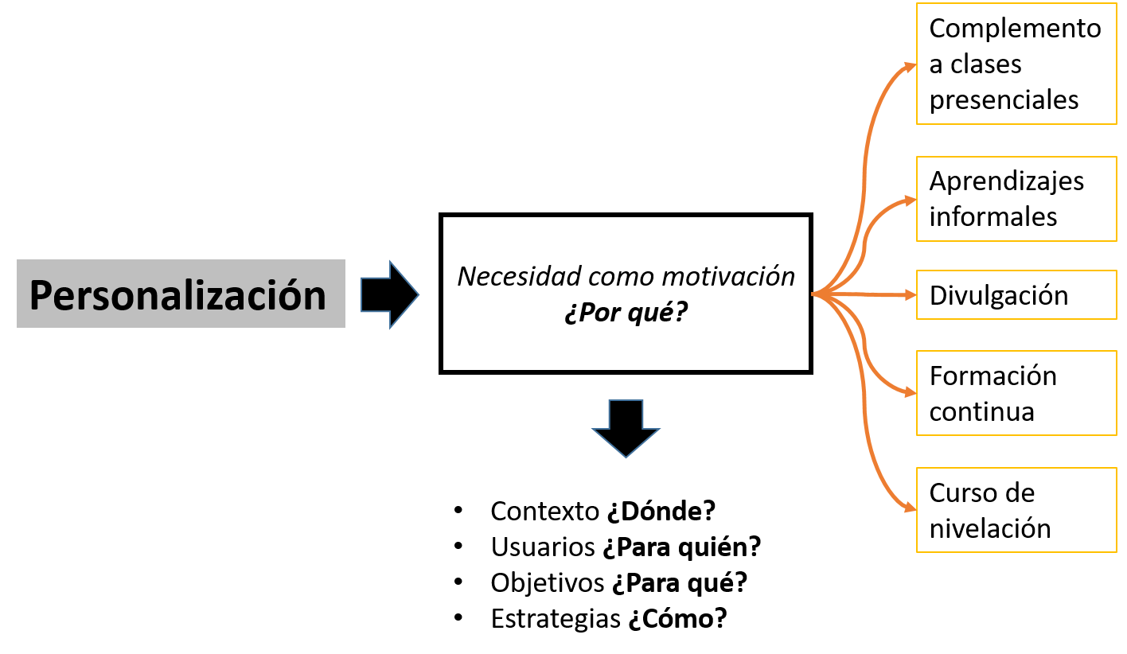
Fuente: elaboración propia.

La diversificación de los MOOC tiene sentido al considerar la idea que compartió Castells (1997) respecto a el hecho de que la audiencia no es un objeto pasivo, sino un sujeto interactivo. Lo anterior abrió el camino a su diferenciación y a la transformación de los medios, de la comunicación de masas a la segmentación, personalización e individualización. Debido a la multiplicidad de mensajes y fuentes, la misma audiencia se ha vuelto más selectiva. La audiencia seleccionada tiende a elegir sus mensajes, con lo cual profundiza su segmentación y mejora la relación individual entre emisor y receptor.

Asimismo, para los docentes de instituciones de educación superior es imperante que los esfuerzos por desarrollar cursos en línea masivos y abiertos estén soportados por políticas institucionales que permitan hacer un uso más adecuado de los recursos tecnológicos. De igual manera, para ellos siempre resulta productivo voltear a ver las experiencias de otras instituciones y trabajar en colaboración con otras academias (ya sea dentro o fuera de sus instituciones). Lo anterior concuerda con lo expresado en Aretio (2017), ya que considerar la experiencia de otros permitirá a las instituciones avanzar en la implementación de MOOC, como estrategia para hacer frente a diversos problemas que ya han sido identificados como críticos en los estudios universitarios.

Cabe destacar que en los resultados obtenidos se ven reflejados varios de los aspectos que propone la Fundación Bill y Melinda Gates en cuanto a las temáticas de estudio. Dentro de los puntos prioritarios destacan: las finalidades y los diseños de los distintos tipos de MOOC; los tipos de estudiantes, cursos y contextos para los cuales los MOOC son efectivos; los componentes de los MOOC que más impactan en el aprendizaje de los participantes; las condiciones temporales; y los objetivos que tanto estudiantes como instituciones pueden ayudar a alcanzar a través de los MOOC (Downes en Sangrà, González-Sanmamed, & Anderson, 2015).

Finalmente, retomando los resultados del análisis de Chiappe-Laverde, Hine, & Martínez Silva (2015) en cuanto a la necesidad de implementar modelos de enseñanza con fundamento en experiencias prácticas a cerca de los MOOC, cabe mencionar que los resultados obtenidos en esta investigación serán parte fundamental para proponer una metodología para el diseño de MOOC Personalizables.
4. Conclusiones

La literatura especializada ha identificado el surgimiento de diversos tipos de MOOC. Ahora se habla de diferentes categorías de MOOC dependiendo de su estructura, duración, contenidos, etcétera, en un afán de atender a grupos cada vez más específicos. Lo anterior permite sugerir que la noción de masivo presenta varios problemas para el rendimiento académico porque: 1) los grupos que consumen MOOC tienen intereses específicos vinculados a su contexto; 2) las personas desean transformar los contenidos digitales para aplicarlos en contextos específicos, con objetivos educativos puntuales.

La diversificación que están sufriendo los MOOC muestra la necesidad de ir de lo masivo a lo personalizable, atendiendo a grupos de usuarios en contextos específicos y con objeticos educativos puntuales. En la fase de discriminación inteligente, en la medida en que los MOOC cuenten con la información que las autoridades educativas requieren, será más fácil seleccionar los cursos que respondan a sus necesidades. En este momento, las instituciones educativas están produciendo y haciendo uso de los MOOC como una estrategia para lograr objetivos muy puntuales: complemento a clases presenciales, aprendizajes informales, divulgación, formación continua y cursos de nivelación. En la fase de personalización, si los productores de MOOC (en este caso, instituciones educativas), tienen claro el contexto, los usuarios, los objetivos y las estrategias podrán tener como producto cursos que, en definitiva, atenderán las necesidades de grupos de usuarios específicos.

Por lo anterior, se considera necesario proponer metodologías para el diseño de MOOC que vayan de lo masivo a lo personalizable, de tal forma que sea posible que los usuarios, específicamente las autoridades académicas, puedan llevar a cabo la producción de un MOOC atendiendo necesidades de grupos de usuarios específicos, llegando a la fase de personalización antes descrita.

Bibliografía
Aretio, L. G. (2017). Los MOOC están muy vivos . Respuestas a algunas preguntas. The MOOC are very alive. Some questions answered. RIED. Revista Iberoamericana de Educación a Distancia, 20(1), 9–27. https://doi.org/10.5944/ried.20.1.17488
Baro, M. (2013). Swarming: La comunicación múltiples etapas. 83, 1–18. Recuperado a partir de http://www.razonypalabra.org.mx/N/N83/V83/16_Baro_V83.pdf
Castaño Garrido, C. M., Maiz Olazabalaga, I., & Garay Ruiz, U. (2015). Diseño, motivación y rendimiento en un curso MOOC cooperativo. Comunicar: Revista científica iberoamericana de comunicación y educación, (44), 19–26. https://doi.org/http://dx.doi.org/10.3916/C44-2015-02
Castells, M. (1997). La era de la información: Economía, sociedad y cultura. Society (Vol. 1). Recuperado a partir de http://books.google.com/books?hl=en&amp;lr=&amp;id=2xck150mxd0C&amp;oi=fnd&amp;pg=PA13&amp;dq=La+era+de+la+información+:+Economía+,+sociedad+y+cultura&amp;ots=HyM1UkH8Z4&amp;sig=PFL8BY3MLxUGZxgLhDelOW3eWIQ
Charmaz, K. (2014). Constructing Grounded Theory (2a ed.). New York: SAGE Publications.
Chiappe-Laverde, A., Hine, N., & Martínez-Silva, J.-A. (2015). Literatura y práctica: una revisión crítica acerca de los MOOC Literature and Practice: A Critical Review of MOOCs. Comunicar. Revista Científica de Educomunicación, 22(44), 9–18. https://doi.org/10.3916/C44-2015-01
CIIDET. (2016). Congreso CIIDET 2016 Investigación, desarrollo e innovación educativa. Recuperado el 13 de marzo de 2017, a partir de http://ead.ciidet.edu.mx/ciidet2016/
Clarke, T. (2013). The advance of the MOOCs (massive open online courses): The impending globalisation of business education? Education and Training, 55(4). https://doi.org/10.1108/00400911311326036
Dolan, V. L. (2014). Massive online obsessive compulsion: What are they saying out there about the latest phenomenon in higher education? The International Review of Research in Open and Distance Learning, 15(2).
EDUTEC. (2016a). EDUTEC 2016 XIX Congreso Internacional Educación y Tecnología- Panel de expertos MOOC y e-learning. Recuperado el 15 de noviembre de 2016, a partir de https://www.youtube.com/watch?v=aIYbjkZ647Y
EDUTEC. (2016b). XIX Congreso Internacional EDUTEC 2016. Recuperado el 13 de marzo de 2017, a partir de http://edutec.ddgde.ua.es/
EduTrends. (2014). Mooc. Recuperado a partir de http://www.sitios.itesm.mx/webtools/Zs2Ps/roie/octubre14.pdf
Escudero, A., & Núñez, A. (2016). Motivaciones paradógicas. Estudio de teoría fundamentada sobre los factores de deserción en los MOOC. En A. Herrera, G. Xicoténcatl, & E. Rubalcava (Eds.), TIC en la investigación e innovación educativa (pp. 9–42). Querétaro: Universidad Autónoma de Querétaro.
Gašević, D., Kovanović, V., Joksimović, S., & Siemens, G. (2014). Where is research on massive open online courses headed? A data analysis of the MOOC research initiative. International Review of Research in Open and Distance Learning, 15(5), 134–176. https://doi.org/http://dx.doi.org/10.19173/irrodl.v15i5.1954
Glaser, B. G. (1978). Theoretical sensitivity: Advances in the methodology of grounded theory. Sociology Pr.
Glaser, B. G., & Strauss, A. L. (1967). The Discovery of Grounded Theory: Strategies for Qualitative Research. Aldine (Vol. 1). https://doi.org/10.2307/2575405
Karsenti, T. (2013). The MOOC: What the research says. International Journal of Technologies in Higher Education, 10(2), 23–37.
Koller, D., Ng, A., Do, C., & Chen, Z. (2013). Retention and Intention in Massive Open Online Courses : In Depth. Educause review, 1–8. https://doi.org/10.1145/2339055.2339064
Liyanagunawardena, T. R., Adams, A. A., & Williams, S. A. (2013). MOOCs: A systematic study of the published literature 2008-2012. International Review of Research in Open and Distance Learning, 14(3). https://doi.org/http://www.irrodl.org/index.php/irrodl/article/view/1455/2531
Ospina-Delgado, J. E., Zorio-Grima, A., & García-Benau, M. A. (2016). Massive open online courses in higher education: A data analysis of the MOOC supply. Intangible Capital, 12(5). https://doi.org/10.3926/ic.798
Sangrà, A., González-Sanmamed, M., & Anderson, T. (2015). Metaanálisis de la investigación sobre mooc en el período 2013-2014 [Meta-analysis of research on mooc along the period 2013- 2014]. Educación XX1. https://doi.org/10.5944/educXX1.13463
SCOPEO. (2013). SCOPEO INFORME No. 2. MOOC: Estado de la situación actual, posibilidades, retos y futuro. Salamanca. Recuperado a partir de http://scopeo.usal.es/wp-content/uploads/2013/06/scopeoi002.pdf
TecNM. (2014). TecNM - Tecnológico Nacional de México. Recuperado el 14 de marzo de 2017, a partir de http://www.tecnm.mx/
Thompson, J. (1998). Los media y la modernidad. Una teoría de los medios de comunicación. (Paidós, Ed.). Recuperado a partir de https://docs.google.com/file/d/0B0yi4jHRh1wjYjJTNU10NzVJLW8/edit
Vázquez-Cano, E. (2015). La filosofía educativa de los MOOC y la educación universitaria. RIED. Revista Iberoamericana de Educación a Distancia, 18(2), 25–37. Recuperado a partir de http://revistas.uned.es/index.php/ried/article/view/14261/13050
Xiao, F., & Pardamean, B. (2016). MOOC Model : Dimensions and Model Design. The New Educational Review, 28–40. https://doi.org/10.15804/tner.2016.43.1.02

Rol de Contribución | Nombre
Conceptualización | Alexandro Escudero Nahón
Metodología | Alicia Angélica Núñez Urbina (principal), Alexandro Escudero Nahón (apoyo).
Software | Alicia Angélica Núñez Urbina.
Validación | Alexandro Escudero Nahón.
Análisis Formal | Alicia Angélica Núñez Urbina.
Investigación | Alicia Angélica Núñez Urbina.
Recursos | Alicia Angélica Núñez Urbina.
Curación de datos | Alicia Angélica Núñez Urbina.
Escritura - Preparación del borrador original | Alicia Angélica Núñez Urbina.
Escritura - Revisión y edición | Alicia Angélica Núñez Urbina (principal), Alexandro Escudero Nahón (apoyo).
Visualización | Alicia Angélica Núñez Urbina.
Supervisión | Alexandro Escudero Nahón.
Administración de Proyectos | Alicia Angélica Núñez Urbina.
Adquisición de fondos | Tecnológico Nacional de México (TecNM).

